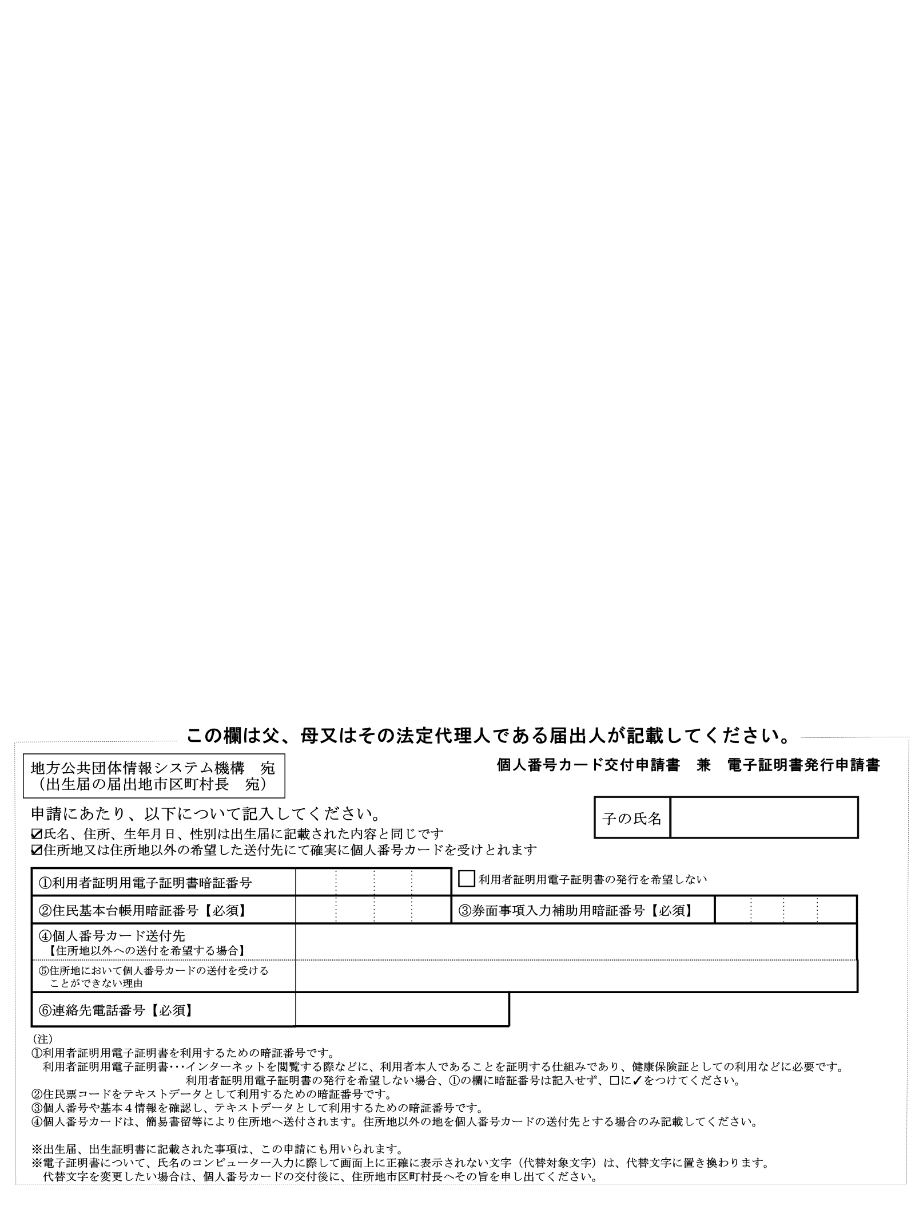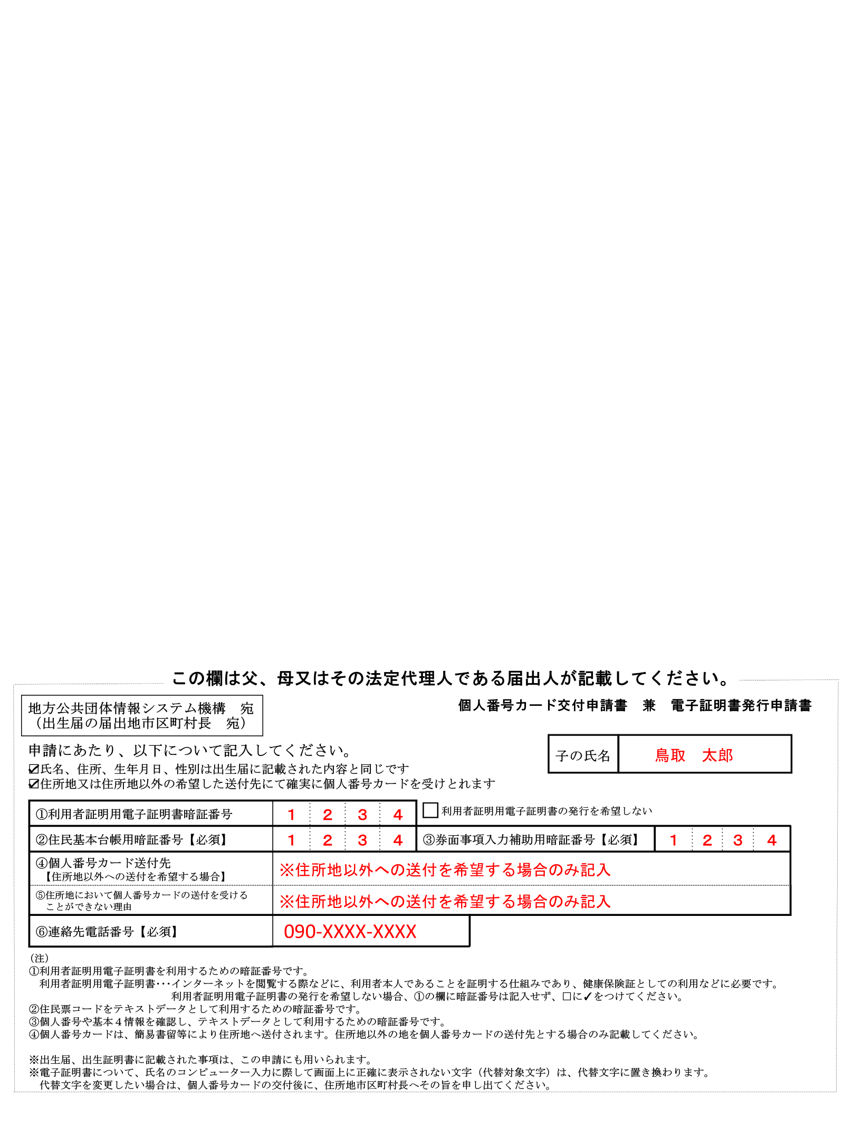

別紙２

**※①は、マイナンバーカードを健康保険証として利用する場合、記入してください。**

**※①～③はすべて同じ暗証番号に設定することができます。**

**※代理人に申請書を預ける場合は、暗証番号が第三者の目に触れないようにして提出してください。**

日中に連絡の取れる

電話番号を記入

**記入例**　　　　　　　**※子の氏名と　　　太枠内を記入してください**

①を希望しない場合はチェック

数字４桁の

暗証番号を記入

※暗証番号は

控えておく